Wie wir erfolgreich Sünden vermeiden
Reihe: Was wir über Sünde wissen müssen (4/7)

Einleitende Gedanken
Ich tue bestimmte Dinge, obwohl sie schlecht für mich sind, wenn sie Spass machen.
selten 1 2 3 4 5 6 7 8 9 10 leider

Die innere Zerrissenheit ist normal
Warum muss Paulus die Christen darauf aufmerksam machen, dass sie für die Sünde tot sind?
……………………………………………………………………………………………………………………
„Ich habe euch schon früher gewarnt und zwar gilt meine Warnung denen, die bis heute nicht mit ihren alten Sünden gebrochen haben.“ 2. Korinther 13, 2.
Warum sind wir noch Versuchungen ausgesetzt, obwohl der Heilige Geist in uns wohnt?
……………………………………………………………………………………………………………………
„Sogar wir (Christen), denen Gott doch bereits seinen Geist gegeben hat, den ersten Teil des künftigen Erbes, sogar wir seufzen innerlich noch, weil die volle Verwirklichung dessen noch aussteht, wozu wir als Gottes Söhne und Töchter bestimmt sind: Wir warten darauf, dass auch unser Körper erlöst wird.“ Römer 8, 23.
Welche Versuchungen machen dir am meisten zu schaffen?
……………………………………………………………………………………………………………………
Wie kannst du die Stärke der Versuchung beeinflussen?
……………………………………………………………………………………………………………………
„Die Auswirkungen sind klar ersichtlich, wenn man sich von der eigenen Natur beherrschen lässt: sexuelle Unmoral, Schamlosigkeit, Ausschweifung, Götzendienst, okkulte Praktiken, Feindseligkeiten, Streit, Eifersucht, Wutausbrüche, Rechthaberei, Zerwürfnisse, Spaltungen, Neid, Trunkenheit, Fressgier und noch vieles andere, was genauso verwerflich ist.“ Galater 5, 19-21.
Was sagt das über dein Leben als Christ aus, wenn du Versuchungen ausgesetzt bist?
……………………………………………………………………………………………………………………
„Wer also meint, er stehe fest und sicher, der gebe Acht, dass er nicht zu Fall kommt.“ 1. Korinther 10, 12.
Bibelstellen zum Nachschlagen: Römer 6, 11-14; Römer 8, 3-28; 1. Korinther 10, 12; 2. Korinther 6, 11-18; 2. Korinther 13, 2; Galater 5, 16-21.24; Epheser 4, 22-24; 1. Thessalonicher 4, 7; Titus 3, 5-7

Der erfolgreiche Widerstand ist möglich
Bis jetzt war ich der Meinung, dass man Versuchungen kaum widerstehen kann.
nein 1 2 3 4 5 6 7 8 9 10 eher
„Wenn ihr euer Leben von eurer eigenen Natur bestimmen lasst, müsst ihr sterben. Doch wenn ihr in der Kraft von Gottes Geist die alten Verhaltensweisen tötet, werdet ihr leben.“ Römer 8, 13.
- Sei ehrlich mit dir selber
Wie ehrlich bist du mit deinen Versuchungen?
neige zur Verharmlosung 1 2 3 4 5 6 7 8 9 10 ehrlich
……………………………………………………………………………………………………………………
……………………………………………………………………………………………………………………
- Wisse, was du willst
Wie kannst du dir klar darüber werden, was du willst?
……………………………………………………………………………………………………………………
„Greift zu dem Schwert, das der Heilige Geist euch gibt; dieses Schwert ist das Wort Gottes.“
Epheser 6, 17.
Welcher Satz ist der wichtigste Satz für den Widerstand?
……………………………………………………………………………………………………………………
- Benutze ein hilfreiches Bild
Welches Bild könnte dir im Widerstand gegen die Sünde helfen?
……………………………………………………………………………………………………………………
Welche Strategie willst du in Zukunft anwenden, um der Sünde zu widerstehen?
……………………………………………………………………………………………………………………
„Ordnet euch daher Gott unter! Und dem Teufel widersteht, dann wird er von euch ablassen und fliehen.“ Jakobus 4, 7.
Bibelstellen zum Nachschlagen: Amos 5, 14-15; Matthäus 26, 41; Römer 8, 13; 2. Korinther 3, 6; Galater 2, 20; Galater 3, 13-16; Galater 5, 18, Galater 6, 8; Epheser 4, 27-32; Epheser 5, 18-20; Epheser 6, 17; 1. Thessalonicher 4, 3.7; 1. Thessalonicher 5, 19; 1. Johannes 5, 18; Jakobus 1, 14-15; 4, 7; Jud.19-20
Schlussgedanke
„Wir sind also von einer grossen Schar von Zeugen umgeben, deren Leben uns zeigt, dass es durch den Glauben möglich ist, den uns aufgetragenen Kampf zu bestehen. Deshalb wollen auch wir – wie Läufer bei einem Wettkampf – mit aller Ausdauer dem Ziel entgegenlaufen. Wir wollen alles ablegen, was uns beim Laufen hindert, uns von der Sünde trennen, die uns so leicht gefangen nimmt. Wir wollen unseren Blick auf Jesus richten, den Wegbereiter des Glaubens, der uns ans Ziel vorausgegangen ist. Weil Jesus wusste, welche Freude auf ihn wartete, nahm er den Tod am Kreuz auf sich, und auch die Schande, die damit verbunden war, konnte ihn nicht abschrecken. Deshalb sitzt er jetzt auf dem Thron im Himmel an Gottes rechter Seite.“ Hebräer 12, 1-2.
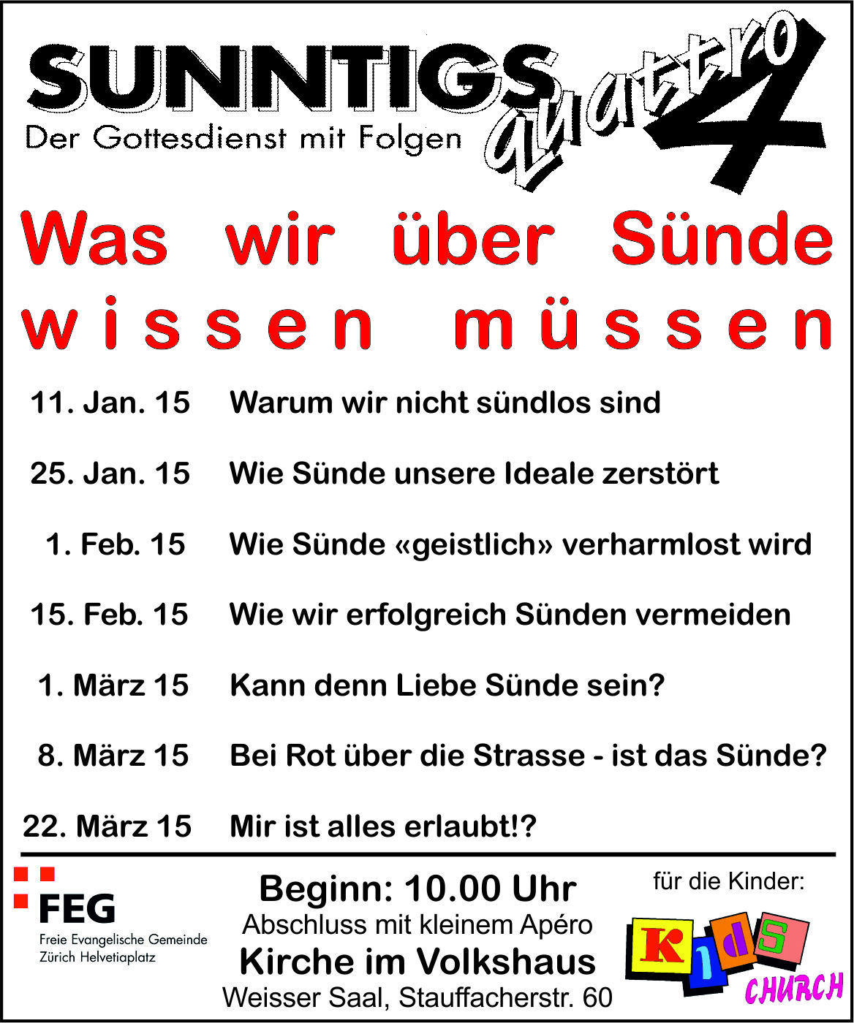
Bibelstellen zum Nachschlagen: Galater 3, 3-5; 5, 22-26; 2. Timotheus 1, 14; Hebräer 12, 1-2
Info Box
Interessegruppen: Heute kannst du dich einschreiben!
Musical Bartimäus: Aufführungen am Freitag und Sonntag.
Musical-Workshop: Bitte begleitet uns im Gebet!
Vielen Dank für die finanzielle Unterstützung – einen fröhlichen Geber hat Gott lieb (2. Korinther 9, 7).
Sie sind jeden Sonntag zu unseren
Gottesdiensten willkommen!
KIRCHE IM VOLKSHAUS
feg-zuerich.ch, info@feg-zuerich.ch
